**Programming skill Tests**

Test 1 : A: Create  form support responsive.(20 minute)

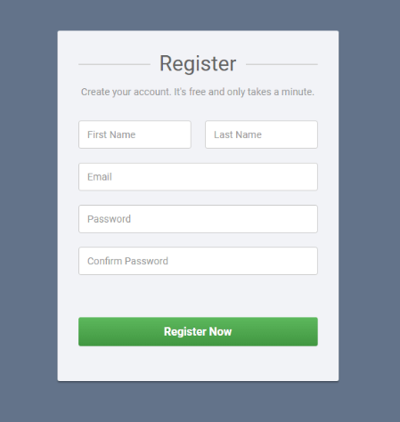

Test 2 : เขียนโปรแกรม ตรวจสอบจำนวนตรวจสอบจำนวนเฉพาะ

โดยรับค่า input จากหน้าเว็บ แล้วกดปุ่ม Submit Test เพื่อคำนวณว่าเป็นจำนวนเฉพาะหรือไม่ และ ส่งผลที่ได้มาบอก user เก็บไว้เป็น list ที่หน้าเว็บ และสามารถ input ค่าใหม่เพื่อตรวจสอบ โดยที่ข้อมูลใน list นั้นยังคงอยู่

Extra point : หาก refresh page แล้วต่ายังอยู่ อาจจะมีคะแนนพิเศษ ให้